2017夏 千叶大学法政经济学部2学分课程
“Made in Japan”--日本经济崛起的秘密

2017年7月23日 - 8月1日
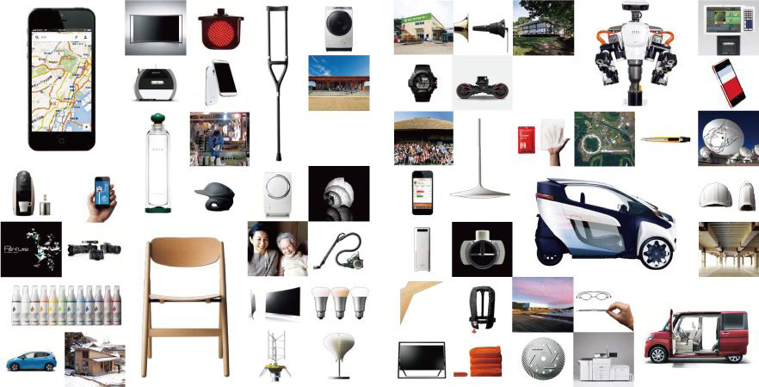

主办单位 | 日本千叶大学 法政经济学部
协办单位 | 日中文化交流中心
课程语言 | 英语
授课地点 | 千叶大学西千叶校区
参加对象 | 中国各大学 法政、经贸、经济管理相关专业学生
课程总导师 | 千叶大学 法政经济学部资深教授 以及经济管理学业界名师
学籍学分 | 千叶大学法政经济学部科目履修生  根据千叶大学法政经济学部学分规程，本课程将修满30小时课程（含企业考察）  结业考核通过后获得千叶大学法政经济学部法政经济专业的2个正式学分

在全球化的当今社会，“Made in Japan”已经成为全球工业体系不可或缺的最重要组成部分。无论是汽车、手机、家电等人类的日常生活以及机器人、3D打印、无人机等等前沿工业，都不可避免地要提到“Made in Japan”。日本何以能在如此短暂的时间内取得这般辉煌的成就？日本靠什么样的管理使其产品具有如此强大的竞争力？日本经济崛起的秘密何在？本项目以日本制造企业经济管理模式，探索日本大企业成长的幕后力量为主题，为给中国相关专业学生提供了一个很好的机会，以千叶大学【科目履修生】身份入学籍。本项目旨在通过主题课程、日本制造企业实地考察、小组作业及发表的形式，让参加者对“日本制造”获得深刻认知以及深度理解。在整个项目结束后，千叶大学也会给予中国学生两个学分作为该阶段学习的认可。

千叶大学是一所本部设置在日本千叶县的著名研究型国立综合大学，是日本文部科学省指定的“超级国际化大学计划”投资的一流大学。根据泰晤士高等教育公布的大学排名（2016-2017），其排名位于日本14位。 在上海交大世界大学学术排名（2016年）中，其排名位于日本大学的第10位。作为日本“国立六大”的成员校，千叶大学工学研究方面在日本享有崇高的声誉。
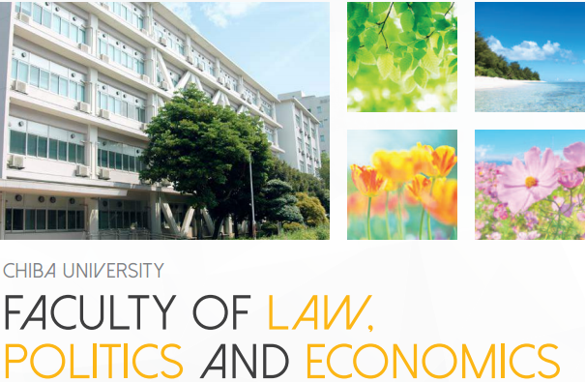
项目特色

除了传统的课堂授课，还包括了更多的户外考察以及进入到制造企业的实地调研。最终考核是依据小组的公开发表。所有课程均采用英文授课，在本项目学习过程中，中国学生也会有和千叶大学的日本学生共同进行学习，交流互动的机会，中日学生对“Made in Japan”学习、讨论、发表，彼此思维地碰撞，将更有助于每位参加者收获更多。

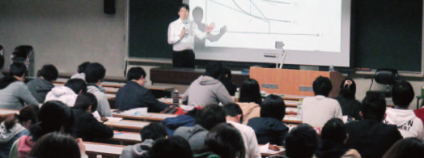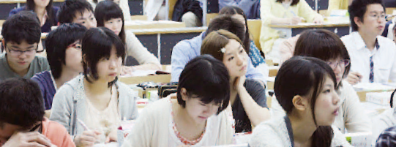

发表合格后，每位参加者将获得千叶大学2个正式学分，并颁发学分证明书。
项目认定

课程总导师介绍

千葉大学法経学部助教授／国際経済論
石戸 光
HikariIshido
学歴：
1991年 ３月 東京大学工学部卒業（工学士）
1993年 ３月 東京大学経済学部卒業（経済学士）
1996年 10月 アジア経済研究所開発スクール修了（開発学ディプロマ）
1998年 6月 ロンドン大学東洋アフリカ学院（開発経済学修士）
2003年 6月 ロンドン大学東洋アフリカ学院修了（経済学博士）
職歴：
1993年 4月～ 1994年 11月 富士銀行(外国為替渉外担当)
1998年 8月～2000年 8月 国連開発計画（UNDP）（ニューヨークおよびマニラにてプログラムオフィサー）
2002年 4月～2005年 3月 独立行政法人アジア経済研究所（貿易に関する研究員）
2005年 4月～ 2007年 3月 国立大学法人千葉大学法経学部 助教授
2007年 4月～ 2012年 12月 国立大学法人千葉大学法経学部 准教授（名称変更）
2013年 1月～ 国立大学法人千葉大学法経学部 教授
2014年 4月～ 国立大学法人千葉大学法政経学部 教授
専攻分野：
国際経済論（特にアジア太平洋地域における貿易・投資の実証と理論分析）


企业参访
新日本制铁公司 君津制铁厂
是国际市场竞争力最强的钢铁企业之一，无论从企业的研发能力、管理水平，还是从产品的质量和技术含量方面来讲，都堪称钢铁界的一面旗帜，同时新日本制铁公司成功走出了一条清洁生产的企业发展之路。新日本制铁公司依靠技术改造和技术创新，最大限度地提高了资源利用率，达到减少资源消耗、追求零排放的效果，为该企业创造了价值，也为社会做出了贡献。
柏之叶校园植物工厂
植物工厂为占地面积约2986m2、楼板总面积约1260m2的两层木结构建筑，有两间26m×19m的栽培室。两个栽培室为天花板高度达6m的无柱空间，为了保证适合植物生长的温度，填充了厚度为180mm的隔热材料，实现了出色的隔热性及气密性。可在阻隔室外空气的环境中，不用农药进行蔬菜栽培。该植物工厂由三井Home施工。

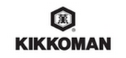
龟甲万酱油野田工厂
龟甲万的主打产品——酱油，目前已行销全球100多个国家和地区，有统计称，龟甲万持有全球酱油市场约50%的份额。龟甲万公司公布的统计也显示，2013年其在美国酱油市场的份额超过55%。龟甲万(Kikkoman)几乎已成为了酱油的代名词，仅酱油一项，每年就可为龟甲万贡献约20亿美元的销售额。

2017年7月23日 –8月1日
行程时间

2017年5月30日
报名截止时间

英语
项目语言

257000日元（约15500元人民币）
项目费用
*以上日元对人民币汇率仅供参考,请以当日银行官方价格为准

项目费用包括 项目费用不包括
·住宿费
·学费
·课程期间交通费
·海外意外保险费
·欢迎会/欢送会餐费

·国际旅费
·在日期间的餐费
·签证费
·与项目无关的个人费用

行程表
周日（7.23） | 星期一（7.24） | 星期二（7.25） | 星期三（7.26） | 星期四（7.27） | 星期五（7.28） | 星期六（7.29）
抵达日本 | 大学课程说明会  校园见学  发放入学许可证书 | 3.日本经济史—  战后篇  4.日本的工业地带 | 7.世界经济和日本  8.日本的企业文化 | 11.日本进出口产业  12.日本的食品技术 | 14.分组发表 | 15.现场教学—  野田酱油
入住宿舍 | 1.日本经济史—  文明开化篇  2.日本经济史—  战前篇 | 5.户外调研-  君津制铁厂  - 户外调研-无人  驾单轨电车基地 | 9.日本制造  10.日本的高端  产业 | - 户外调研—  柏市植物工厂 | 导师点评、  结果评审  颁发结业证书 | 自由研修
周日（7.30） | 星期一（7.31） | 星期二（8.1）
自由活动 | 自由活动 | 回国

※以上行程由以往行程综合定制，不排除根据当地的客观情况，存在变动的可能性。

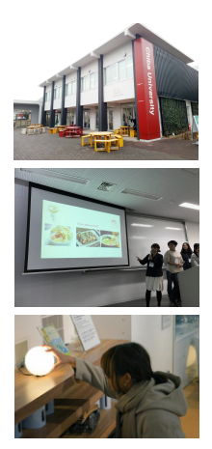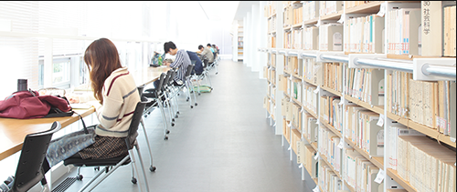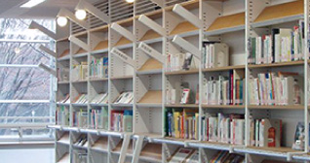申请条件
1.本校正式在籍的学生（包括本科生、研究生、博士生）
2.英语六级以上
3.能够且必须提供本人的真实资料，如有拒签记录等特殊情况需如实告知
4.身体健康，有良好的精神面貌
报名方式
1.报名提交电子版报名表至本校相关部门，并尽快办理护照
2.或直接将申请表格发送至duanqi@xf-world.org
3.在2个工作日之内工作人员通过电话确认个人信息，并对申请者进行初选。
4.通过初选的申请者，缴纳项目费用
5.指导办理签证
6.购买国际机票（一般统一购买）
7.行前准备
8.出发
联系方式
- 关于报考、签证手续及项目详情，请咨询：
010-80698305-810或13681049711
报名邮箱： bjdq@xf-world.org
2.关于院校推荐名额请咨询各指定校外事处、各院系或其他学校指定部门
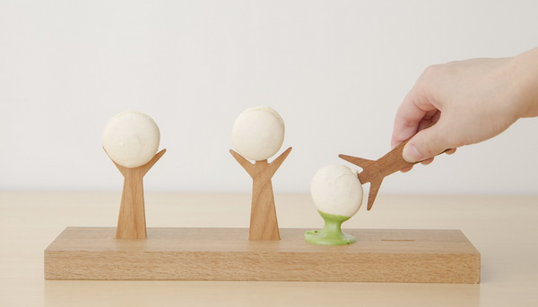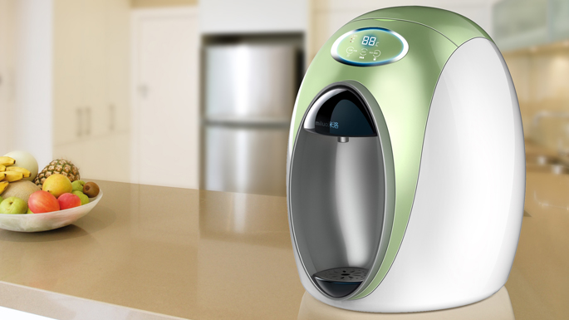

2017夏 千叶大学法政经济学部2学分课程
“Made in Japan”--日本经济崛起的秘密
申请表
个 人 信 息
*姓 名 |  | *性别 |  | *汉语拼音（大写） |  |  | <请确保所填拼音与护照信息一致>
*出生日期 | <请确保所填生日与护照信息一致> |  |  | 民 族 |  |  | *户口所在地
*身份证号 |  |  |  | *身份证有效期
*出生地 | <请确保所填信息与护照一致> |  |  | *GPA成绩
联 系 方 式
<请尽量详尽地填写 以便于我们与你取得联系！>
*通讯地址 | <请填写能够接收快递的地址 以便于在签证办理阶段邮寄材料> |  |  |  |  | 邮政编码
*手机号码 |  |  | *家庭电话 |  |  | 宿舍电话
*E-mail |  |  |  |  |  | QQ号码
学 习 情 况
<请尽量详尽地填写 有助于通过全国范围内的选拔>
*就读学校 |  |  |  | *所在院系
*专 业 | （ ）年级 |  |  | *学历&学号 |  | 如：本科，20165423
担任职务 |  |  |  | *英语水平
奖惩情况
出 入 境 情 况
<无护照者 请配合于报名后尽快办理；护照有效期不满半年者，请配合尽快办理延期手续！>
是否持有护照 |  |  | *护照号码 |  |  | *护照有效期 |  | <精确至年月日>
*出入境记录 |  |  | *拒签史及理由 |  |  | *护照签发地
*往返地 | 北京/上海
*项目为必填内容，请务必确保所有信息真实有效 |  |  |  |  | 本人签名

报名邮箱：bjdq@xf-world.org

